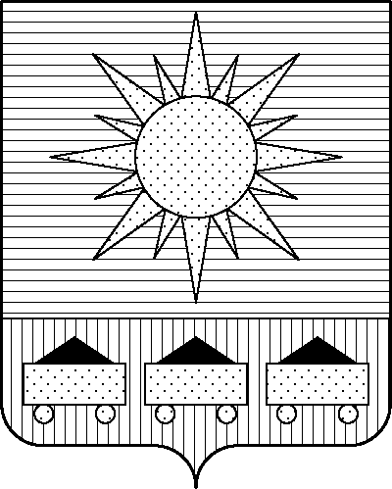

ПРИМОРСКИЙ КРАЙ

## ДУМА АРТЕМОВСКОГО ГОРОДСКОГО ОКРУГА

### РЕШЕНИЕ

………… № …

О внесении изменений в решение Думы Артемовского городского округа от 25.09.2024 № 356 «Об утверждении перечня имущества, предлагаемого к передаче из собственности общества с ограниченной ответственностью «Сельскохозяйственное предприятие Артемовское» в муниципальную собственность Артёмовского городского округа»

На основании обращения директора общества с ограниченной ответственностью «Сельскохозяйственное предприятие Артемовское» от 14.01.2025 № 5, в связи с технической ошибкой, в соответствии с Гражданским кодексом Российской Федерации, п. 11 ст. 154 Федерального закона от 22.08.2004 № 122-ФЗ «О внесении изменений в законодательные акты Российской Федерации и признании утратившими силу некоторых законодательных актов Российской Федерации в связи с принятием федеральных законов «О внесении изменений и дополнений в Федеральный закон «Об общих принципах организации законодательных (представительных) и исполнительных органов государственной власти субъектов Российской Федерации» и «Общих принципах организации местного самоуправления в Российской Федерации», руководствуясь Уставом Артемовского городского округа Приморского края, Дума Артёмовского городского округа

РЕШИЛА:

1. Внести следующие изменения в решение Думы Артемовского городского округа от 25.09.2024 № 356 «Об утверждении перечня имущества, предлагаемого к передаче из собственности общества с ограниченной ответственностью «Сельскохозяйственное предприятие Артемовское» в муниципальную собственность Артёмовского городского округа»:

в графе 3 строки 1 приложения к решению вместо «20,0» читать «36,0».

2. Настоящее решение вступает в силу со дня опубликования в газете «Выбор».

3. Контроль за исполнением настоящего решения возложить на постоянную комиссию Думы Артёмовского городского округа по экономической политике и муниципальной собственности (Кожевникова М.С.).

Глава Артемовского городского округа В.В. Квон